**Em là sinh viên khoa CNTT, nhận thấy yêu cầu về ứng dụng CNTT trong xã hội rất lớn và em (hoặc kết hợp với nhóm bạn) thành lập công ty để phát triển dự án khởi nghiệp. Vậy các em trả lời các câu hỏi:**

1. Giải thích kế hoạch phát triển dự án khởi nghiệp.

Với sự bùng nổ và phát triển mạnh mẽ của ngành công nghệ thông tin, phần mềm đóng vai trò quan trọng không thể thiếu trong việc điều hành quản lý, vì vậy việc kinh doanh phần mềm thu hút được nhiều nhà đầu tư quan tâm. Nhận thấy được tiềm năng lớn để phát triển sau khi phân tích thị trường và đối thủ cạnh tranh, nên chúng em quyết định sẽ thành lập một công ty chuyên cung cấp, phát triển phần mềm quản lý bán hàng.

Ban đầu thì công ty bọn em sẽ hướng đến việc cung cấp phần mềm cho các cửa hàng bán hàng thời trang với quy mô nhỏ và vừa. Tạo đà phát triển chậm nhưng ít rủi ro hơn. Đồng thời, học hỏi thêm kinh nghiệm.

Tầm nhìn xa đối với sản phẩm của công ty trong dự án khởi nghiệp lần này là ngày càng hoàn thiện, tối ưu phần mềm, cải tiến trải nghiệm người dùng để hướng đến những nhà đầu tư, những khách hàng, doanh nghiệp có quy mô lớn hơn nữa trong tương lai. Định hướng trở thành msssột công ty chuyên cung cấp phần mềm quản lý bán hàng, xây dựng được thương hiệu trên thị trường chung.

1. Dự án của các em là gì? trình bày kế hoạch cho dự án

* Dự án của chúng em là xây dựng một chương trình quản lý bán hàng thời trang nữ BHTT. Nhằm:

+ Tiết kiệm thời gian tối đa: Không mất nhiều chi phí, thời gian giám sát camera hay nhân viên, không mất thời gian quản lý sổ sách.

+ Quản lý triệt để, chống thất thoát, nắm bắt chính xác doanh thu, chi tiết sản phẩm, đơn hàng, đơn hàng hoàn, …Báo cáo tồn kho, doanh thu chi tiết theo ngày, tháng, năm, quý. Nâng cao chất lượng dịch vụ cải thiện hình ảnh cơ sở.

+ Tiết kiệm, dễ dàng sử dụng, tối ưu cho người dùng, phù hợp với mọi đối tượng.

* Trình bày kế hoạch cho dự án:

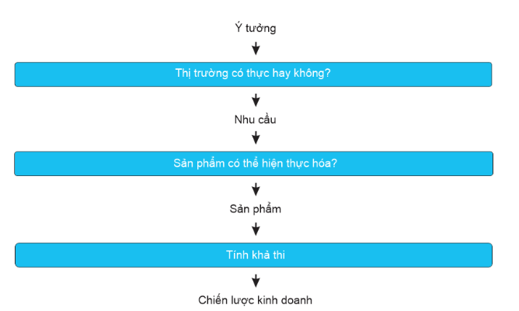

Hình ảnh: Bước đầu trong quá trình nhóm đặt vấn đề và lên ý tưởng, kế hoạch thực hiện dự án



Nhóm có 4 thành viên, là sinh viên với dự án là chương trình quản lý bán hàng với ý tưởng xây dựng một ứng dụng quản lý bán hàng, có thể thu thập thông tin, tối ưu hóa trải nghiệm mua sản phẩm của khách hàng từ đó giúp các doanh nghiệp vừa và nhỏ tiếp cận với khách hàng tốt hơn. Về cơ bản kế hoạch thực hiện dự án của nhóm em trải qua các bước chính như sau:

-Phân tích thị trường: nhu cầu thị trường, khách hàng,cửa hàng có bao nhiêu nhân viên, số lượng sản phẩm hiện có. Phân tích đối thủ cạnh tranh. Nhu cầu trong tương lai.

-Tiếp thị điện tử: Kế hoạch marketing, truyền thông trên các mạng xã hội như tiktok,facebook,... Tạo một kênh youtube giới thiệu về ứng dụng

- Cho khách hàng dùng thử sản phẩm (sản phẩm mẫu): tạo một bản dùng thử miễn phí trong 30 ngày.Nhằm tiếp nhận phản hồi để phát triển phần mềm.

- Định giá phần mềm: Định nghĩa ứng dụng trên mặt bằng thị trường hiện tại.Đưa ra chiến lược cạnh tranh ( mức giá cạnh tranh, ưu điểm nổi trội của phần mềm) để cho nhiều cửa hàng có thể sử dụng.

- Đưa ra được sự khác biệt (ưu điểm nổi trội) so với các phần mềm tương tự

- Dự trù ngân sách

- Xây dựng nền tảng cơ bản (văn phòng, …)

- Xây dựng kênh bán hàng (bán qua online, qua trực tiếp tại công ty, …).

- Xây dựng thương hiệu cho công ty

- Tiến hành gọi vốn đầu tư: Kêu gọi các nhà đầu tư góp vốn để phát triển, cam kết cung cấp cho các nhà đầu tư những lợi ích thiết thực khi đầu tư sản phẩm.

- Phát triển phần mềm: Phát triển thêm nhiều tính năng tối ưu hóa trải nghiệm người dùng.Thông qua đó khiến phần mềm được sử dụng rộng rãi với nhiều đối tượng khách hàng khác nhau.

1. Dự án của các em có gì khác biệt ?(có những ý tưởng mà em cho là hay, sáng tạo).

Điểm khác biệt trong dự án của nhóm:

+ Tính năng hoàn đơn hàng và lưu vào lịch sử đơn hàng hoàn:

Giúp khách hàng có thể hoàn trả sản phẩm khi mua một cách đơn giản hơn.Tiết kiệm thời gian cũng như đảm bảo chất lượng dịch vụ của cửa hàng.Với chức năng hoàn đơn khách hàng có thể hoàn lại sản phẩm lỗi hoặc sản phẩm khách hàng không ưng ý.Nhân viên sẽ xác nhận hóa đơn khách hàng đã thanh toán trong vòng 7 ngày tính từ ngày hiện tại hay không.Nếu sản phẩm đáp ứng đủ tiêu chí để hoàn trả.Nhân viên sẽ thực hiện hoàn trả lại sản phẩm cho khách hàng mang lại trải nghiệm dịch vụ tốt nhất cho khách hàng.

+ Tính năng đưa hóa đơn của khách hàng vào hàng đợi:

Chức năng hàng đợi phục vụ nhu cầu của khách hàng đang có việc không thể thanh toán ngay bây giờ, cũng như khách hàng muốn mua tiếp sản phẩm trong lúc đang thanh toán.Chức năng này giúp khách hàng có thể thoải mái trong việc mua hàng cũng như lựa chọn được những sản phẩm mình ưng ý nhất.Với đơn hàng chờ khách hàng có thể thanh toán sau khi quay lại sau khi giải quyết công việc của mình xong.Nhờ đó không ảnh hưởng đến trải nghiệm mua hàng của khách hàng.